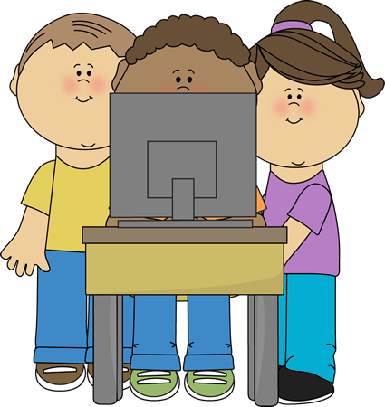
Promesa del Buen Ciudadano Digital para los iPads

Yo prometo ser un buen Ciudadano Digital y observaré las siguientes reglas para protegerme a mí mismo, a mis amigos y
a nuestro equipo. Yo voy a…

- cuidar bien los iPads de la escuela. Yo:
- los llevaré con las dos manos
- tocaré, deslizaré y teclearé con suavidad
- los mantendré limpios y alejados de la comida y los líquidos
- no marcaré las pantallas con ningún objeto (lápices, marcadores, crayolas, etc.)
- jamás comeré o beberé mientras uso el equipo
- siempre los colocaré sobre mi regazo, el escritorio o la mesa (nunca los dejaré descuidados en el piso)
- guardaré mi iPad en un lugar seguro según me lo indique mi maestro
- usar sólo aquellos sitios web y navegadores que son seguros para los niños y autorizados por mi maestro
- no añadiré una clave de acceso ni haré cambios a las configuraciones o a los iconos
- respetaré las aplicaciones de cámara y video y no tomaré fotos o videos sin permiso
- reportaré cualquier material no apropiado o de carácter delicado de inmediato y en forma discreta a mi maestro
- no compartiré fotos o información no apropiada con los otros estudiantes
- mantendré mi información personal en forma privada (apellido, domicilio, contraseña, número de almuerzo etc.)
- reportaré cualquier acto de intimidación o conducta no apropiada a un adulto
- no ingresaré al sistema ni haré comentarios bajo el nombre de otro estudiante
Firma del estudiante: ____________________________________ Fecha: _________

Padre, por favor firme a continuación para indicar que usted:
- ha leído y conversado sobre esta promesa con su hijo
- comprende que es un privilegio que los estudiantes usen esta tecnología
- está de acuerdo en que su hijo observe estas normas
- entiende que usted puede ser responsable financieramente por la reparación o el
reemplazo del equipo que ha sido robado o de cuyo uso se ha abusado.

Firma del Padre: _____________________________________ Fecha: _____________

